高绩效人才打造沙盘模拟

课程背景：
班组是企业经营活动的基层组织，是企业一切工作的落脚点，加强班组建设，是企业在新时期具有直接意义的一项改善工作，更是一项长期的战略举措，正所谓“班组是企业的细胞、班组是价值的体现、班组是品牌的保证、班组是管理的基础”！
班组长为一班之长，不仅是直接带兵打仗的人，更是公司战略和规章的落实者。号称“兵头将尾”的班组长，在组织中处于承上启下的关键作用，既是一线的直接指挥者和组织者，又是业务多能手和技术骨干，为此提升班组长管理水平将有效改善一线经营业绩，直接提高企业竞争力。正所谓：“优秀的企业看中层，卓越的企业看基层”！
党的十九大报告提出，人才是实现民族振兴、赢得国际竞争主动的战略资源。在未来的数十年中，中国必须完成从人力资源大国向人才大国的转型，这场转型深刻而艰难，却是中国能否取得国家竞争优势的关键，也是中国企业能否取得全球竞争优势的核心。因此越来越多的中国企业意识到，仅仅建立人力资源体系已经不能支撑新的转型，企业还需要建立完善的人才管理体系。
正如习近平总书记所说，人才资源是第一资源，也是创新活动中最为活跃、最为积极的因素。
作为企业的班组长，或者团队/部门的领导者，是否面临：
如何打造打造一支高绩效的人才团队？
如何建立人才吸引和人才培养的机制？
如何激励人的内在的活力和创造能力？
如何持续的培训个人与团队专业能力？
如何让员工自主自发的创造人才价值？
如何正确的识别人才和正确发展人才？
本课程将运用最前沿的教学方式-情景沙盘模拟，让学员沉浸其中、刺激紧张的体验中，愉快轻松的状态中找到答案。

课程收益：
● 掌握卓越班组建设的五大步骤
● 学会激励员工的20种实用方法
● 理解班组有效协作的一大关键
● 掌握提升员工绩效的三大体系
● 学会识别员工能力的四大维度
● 掌握激发员工内在动力的技巧
● 掌握提升员工专业技能的教导
● 学会班组员工的选用育留原则
● 掌握测评员工胜任力两大工具
● 掌握激励与批评员工沟通技巧

课程特色：
■ 源于实战：课程内容来源企业实践经验，课程注重实战、实用、实效
■ 幽默风趣：课程氛围非常好，擅长用互动、故事、案例点燃培训现场
■ 逻辑性强：系统架构强，课程的逻辑性能够紧紧抓住每个听众的思维
■ 价值度高：课程内容经过市场实战打磨，讲解的工具均能够有效运用
■ 体验性好：课程概念环节，运用情景体验模式，摆脱枯燥无味的讲授

课程时间：2天，6小时/天
课程对象：中基层管理者、班组长、各部门负责人、储备干部
课程方式：
角色扮演：扮演管理者模拟组织人才面临的真实情境。
沙盘模拟：人才管理演练在沙盘年模拟演练中变化强度大。
人才工具：掌握招聘选拔、培养辅导、激励团队，绩效管理。
打破传统：让学员成为课堂的主角，
让学员在快乐趣味中学习，
让学员在刺激的角逐赛中学习，
让学员在真实的工作场景中领悟，
让学员在实操动手动脑中掌握工具。
沙盘教具：
国际注册人才管理版权沙盘盘面、筹码
沙盘课程资料：角色卡、决策手册、数据表
沙盘课程教具：计算器、量杯、市场预测图
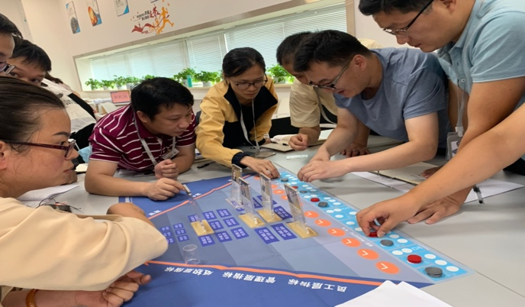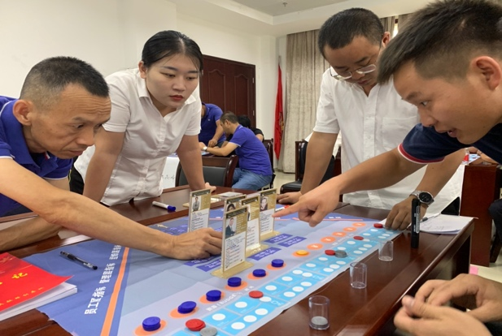
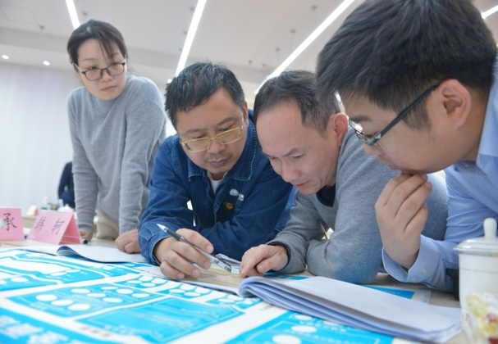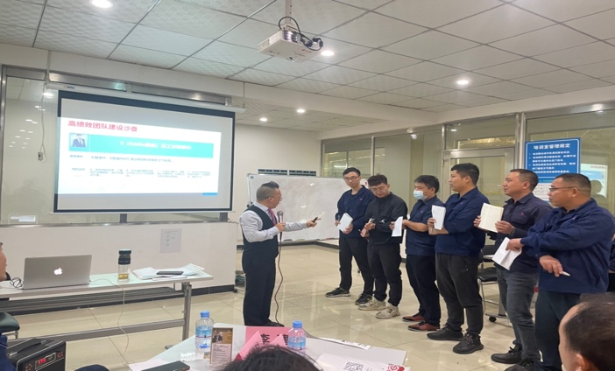

课程大纲
第一讲：认知企业人才价值
一、企业持续成功的两大关键
1. 企业正确的战略
2. 企业的组织能力
二、认知企业组织能力
1. 企业组织能力是为了达成组织战略目标的能力
2. 企业组织能力是组织内所有成员的绩效之和
3. 影响组织内个人绩效的三大核心要素
1）员工思维：想不想
2）员工能力：会不会
3）员工治理：让不让
三、认知员工对组织的价值
1. 人才是发展是企业发展的关键
2. 人才是企业的第一资源
案例讨论：谁应该为企业的人才发展负责？
案例讨论：焦虑的新上任管理者
3. 管理者蜕变发展路径图
1）角色转变：从管理自己到管理班组
2）状态转变：从管理现状到管理期望
3）思维转变：从重视专业价值到重视管理价值
4）工作重心：从个人榜样绩效到推动团队绩效
5）时间分配：从关注自己效率到关注班组效率
6. 班组长不能只抓业务，也要抓人才发展

第二讲：班组内部人才盘点沙盘模拟
一、课堂分组成立班组模拟
1. 一个班组长带领5个员工
2. 沙盘模拟推演岗位职责卡
二、沙盘模拟盘点班组人员
1. 人才发展七步流程沙盘模拟
工具：人才盘点九宫格工具图
2. 沙盘模拟班组人员盘点
1）员工档案卡的识别盘点
2）员工绩效维度识别盘点
3. 静态盘点人员绩效统计
4. 班组内部岗位招聘沙盘模拟
5. 动态盘点各岗位关键任务绩效沙盘模拟
6. 班组系统组织能力绩效统计
工具：人才盘点活力曲线图
小组分享：影响员工绩效关键因素有哪些？

第三讲：高绩效人才识别与培育
一、高绩效人才识别
1. 工具：高绩效人才档案识别
1）员工年龄
2）家庭背景
3）学历知识
4）工作经验
5）动机信心
2. 高绩效人才特质识别
工具：DISC性格特质调研问卷
1）不同性格特质的沟通方式
2）不同性格特质的管理方式
3）不同性格特质的工作分配
3. 高绩效人才意愿能力识别
工具：绩效度量尺
1）意愿度量的三大维度
——信心度量、承诺度量、动机度量
2）能力度量的三大维度
——知识度量、经验度量、技能度量
案例分析：班车司机的绩效衡量
案例分析：设备班长的绩效衡量
二、高绩效人才选聘
1. 选聘面试的八个经典问题
2. 选聘面试避免的五种场景
3. 选聘合适人才的三大关键
4. 常见的人才选聘方法效度
工具：STAR结构化面试人才操作三大要点
工具：A级招聘法
1）岗位招聘卡建立
2）A级面试四步法
3）求证证明人
4）说服求职人
三、高绩效人才培育发展
1. 高绩效人才培育三步骤
1）确定工作岗位事项
2充分发挥个人强项
定期沟通职业发展
2. 正确量化岗位成果能力
1）岗位的愿景使命
2）岗位产出的成果
3）岗位所需的能力
3. 界定岗位需要达到的三种结果
1）界定岗位担负的责任
2）界定岗位拥有的权力
3）界定岗位享有的资源
4. 激发人才潜能持续发展
1）激发人才潜能的五部曲
2）工具：12个问题，了解员工潜能
3）工具：管理人才的四大要诀
4）工具：5C教练辅导员工面谈
5）提升员工综合素质的20个方法
6）工具：OKR目标关键结果运用

第四讲：高绩效人才培育发展沙盘模拟
1. 人才发展沙盘模拟规则讲解
2. 岗位突发事件绩效沙盘模拟
3. 提升绩效20种方法沙盘模拟
4. 小组内部分享交流体验感受
5. 讲师点评做最后总结

